TEMPLATE LAPORAN ANALISIS & HASIL PENGOLAHAN DATA (PYTHON + DATA MINING)
(Bisa digunakan untuk berbagai algoritma: KNN, Naive Bayes, Random Forest, SVM, Decision Tree, Clustering, dsb.)

1️⃣ Deskripsi Dataset
- Sumber dataset : Kaggle.com https://www.kaggle.com/code/ajaymanwani/loan-approval-prediction/notebook
- Jumlah record : 367
- Jumlah atribut : 12
- Tipe data :
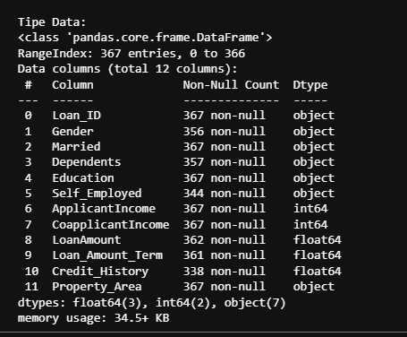
- Permasalahan yang ingin diselesaikan : memprediksi apakah aplikasi pinjaman akan disetujui (sanctioned) atau tidak.

Dataset ini terdiri dari 367 data pemohon pinjaman dengan 12 atribut dan 1 label klasifikasi untuk memprediksi status persetujuan pinjaman.

2️⃣ Persiapan Data & Preprocessing
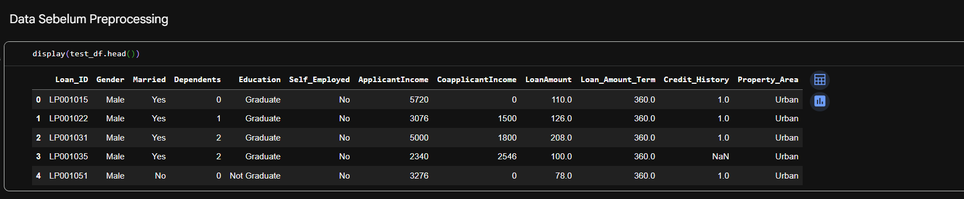
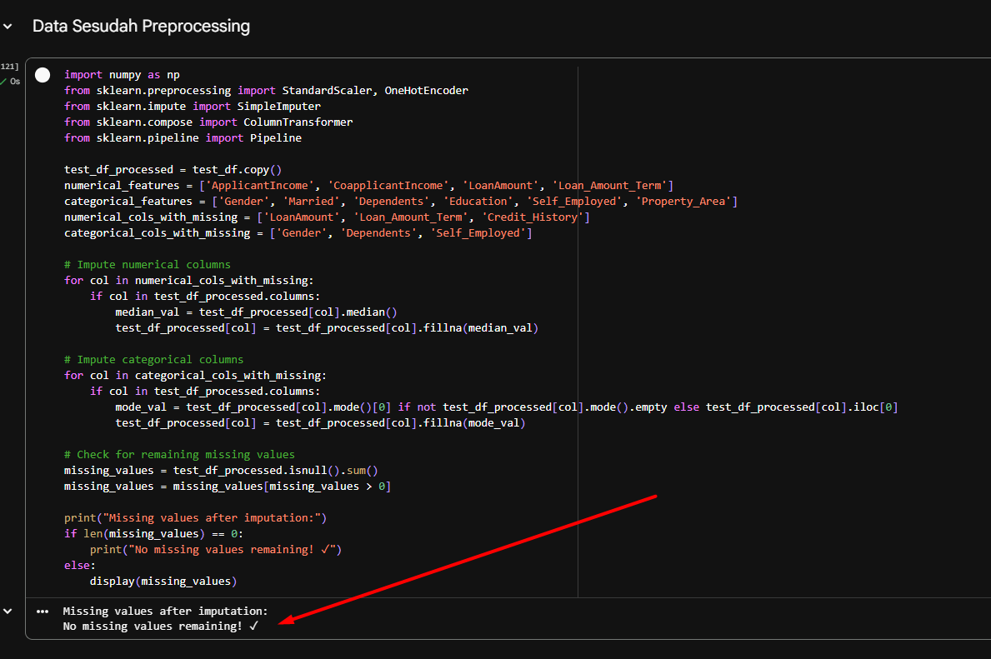

3️⃣ Analisis Statistik & Visualisasi
Sertakan:
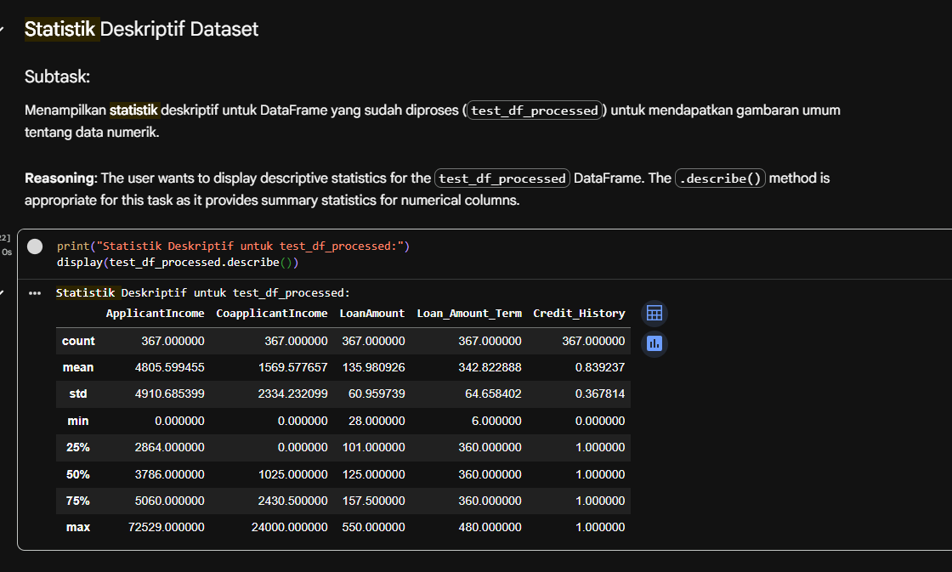
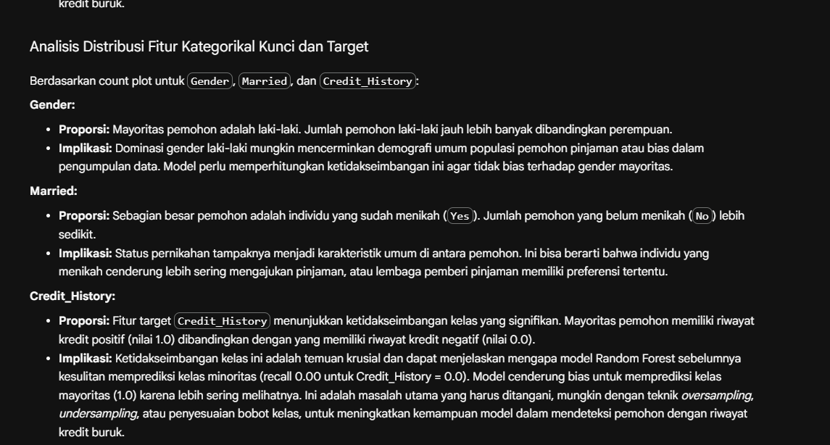
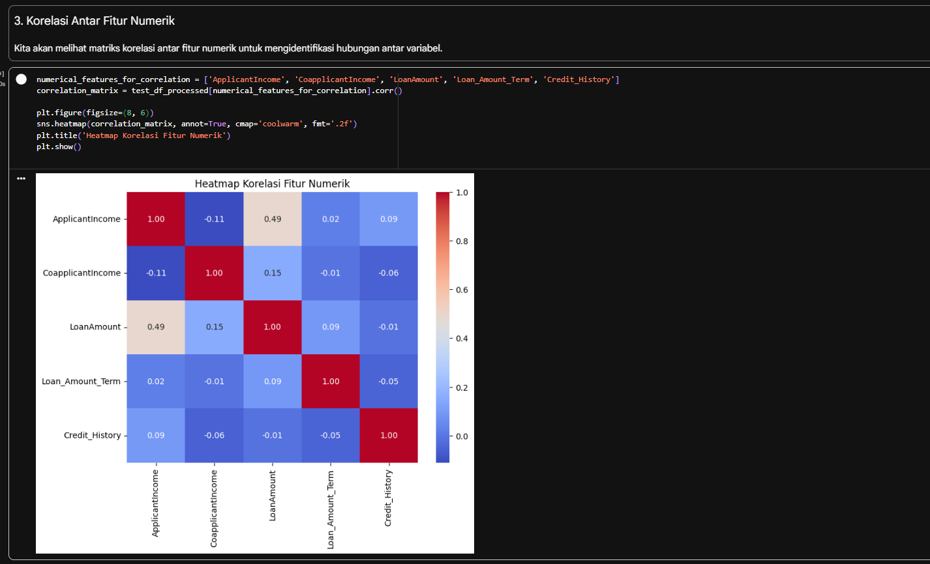
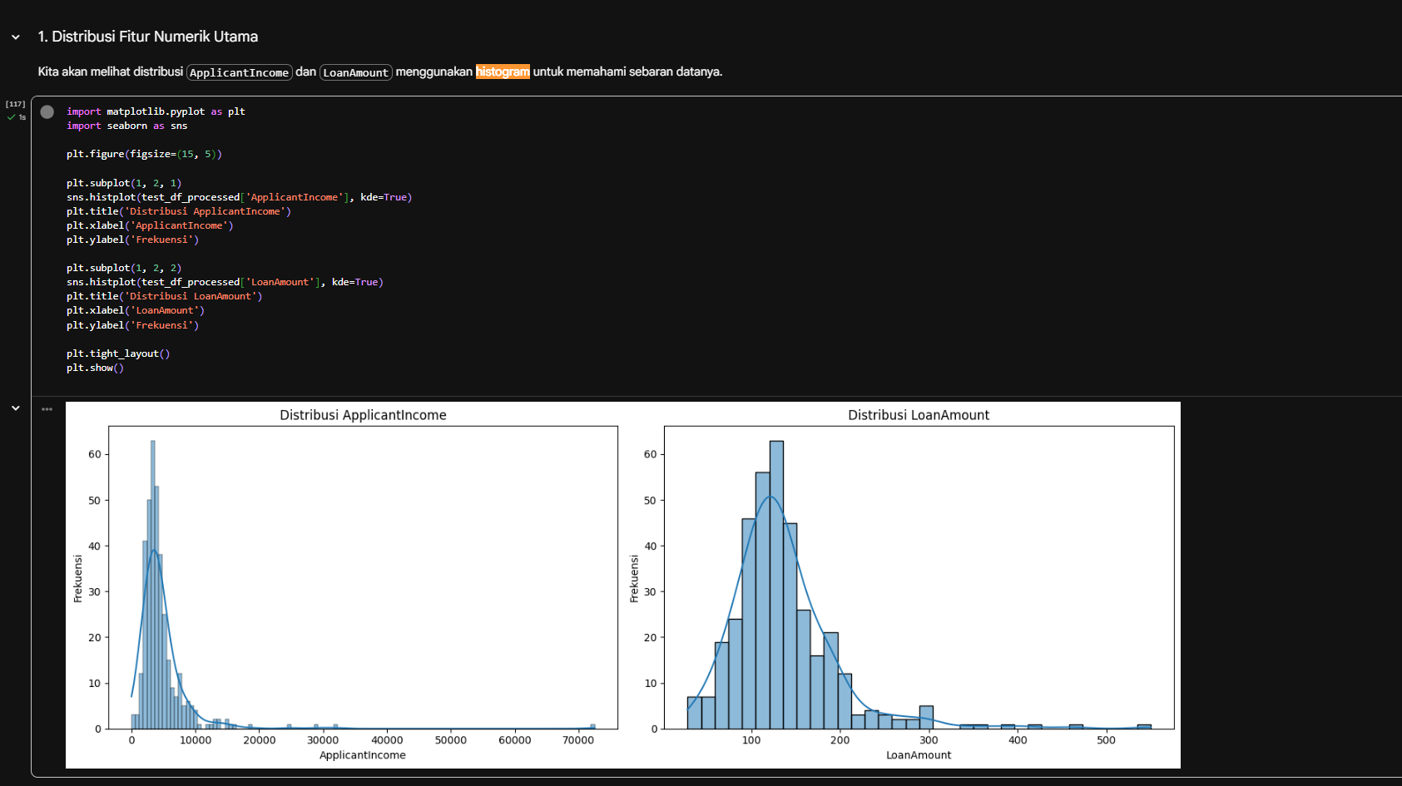

4️⃣ Pemilihan dan Penerapan Algoritma
Random Forest dipilih karena kemampuannya dalam menangani kompleksitas data, relatif tahan terhadap overfitting (jika parameter disetel dengan benar), dan memberikan akurasi yang baik. Dibandingkan dengan Logistic Regression, Random Forest umumnya lebih fleksibel dan mampu menangkap hubungan non-linear. Ini sangat cocok untuk dataset dengan banyak fitur dan hubungan yang mungkin kompleks antara fitur dan target.
parameter utama yang secara eksplisit digunakan adalah:
- random_state=42: Ini adalah parameter yang memastikan bahwa hasil pengacakan (seperti pembagian data atau pemilihan fitur) akan selalu sama setiap kali kode dijalankan. Ini penting untuk reproduktifitas eksperimen. Dengan random_state yang tetap, Anda akan mendapatkan hasil yang konsisten setiap kali melatih model dengan data yang sama. Parameter lain dari RandomForestClassifier menggunakan nilai default-nya.
📌 Daftarkan algoritma yang diuji, misalnya:
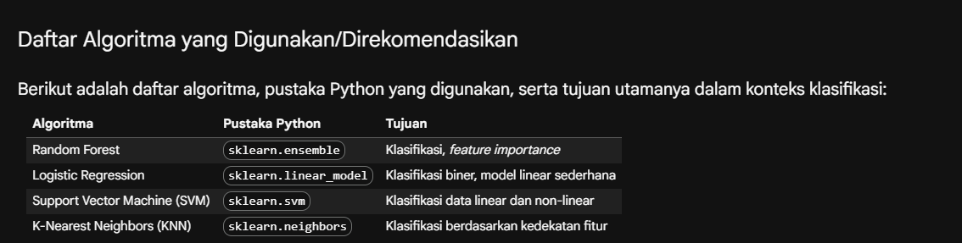
5️⃣ Pengujian dan Evaluasi Model
Metode evaluasi tergantung jenis tugas:
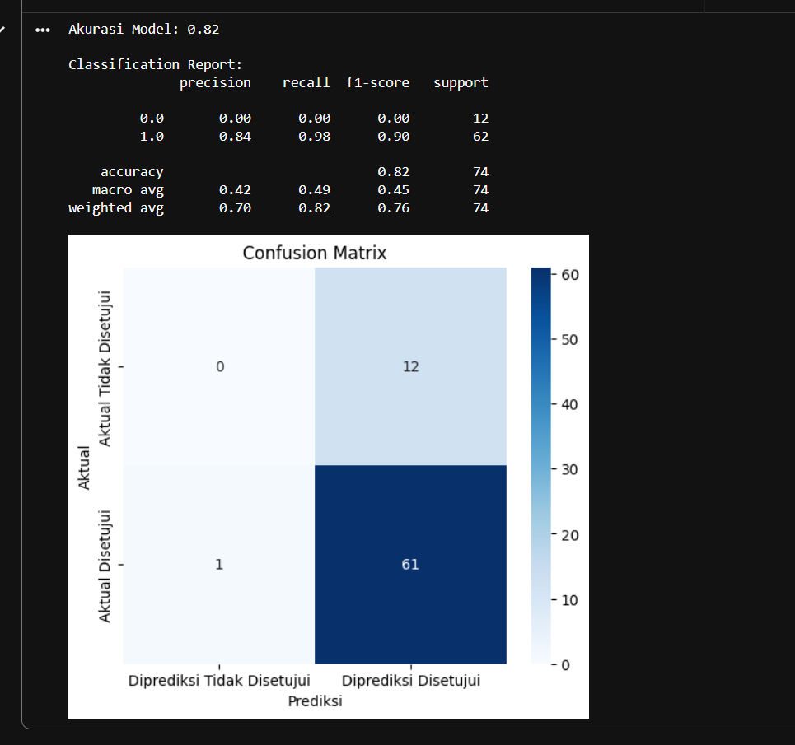
📌 Sertakan tabel perbandingan hasil:
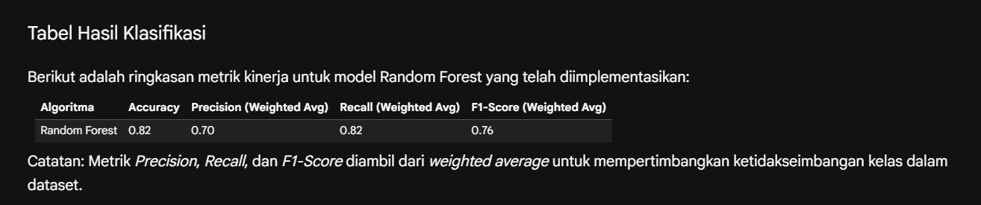
6️⃣ Analisis & Interpretasi Hasil
Algoritma mana yang paling optimal? Kenapa?
Dengan data yang ada dan tujuan klasifikasi biner, Random Forest adalah pilihan yang baik. Algoritma ini dikenal karena kemampuannya menangani kompleksitas data, relatif tahan terhadap overfitting (jika parameter disetel dengan benar), dan memberikan akurasi yang baik. Dibandingkan dengan Logistic Regression, Random Forest umumnya lebih fleksibel dan mampu menangkap hubungan non-linear. Namun, perlu dicatat bahwa 'optimal' sangat bergantung pada tujuan spesifik dan metrik evaluasi yang digunakan. Fitur apa yang paling berpengaruh?
Berdasarkan analisis feature importance dari model Random Forest, fitur yang paling berpengaruh adalah: ApplicantIncome (Pendapatan Pemohon): Memiliki pengaruh terbesar. LoanAmount (Jumlah Pinjaman). CoapplicantIncome (Pendapatan Co-pemohon). Loan_Amount_Term (Jangka Waktu Pinjaman). Property_Area_Semiurban (Area Properti Semiurban). Ini menunjukkan bahwa aspek finansial pemohon dan karakteristik pinjaman, serta lokasi properti, sangat penting dalam keputusan persetujuan kredit. Apakah model sudah baik? Apa kekurangannya?
Akurasi Model: Model mencapai akurasi sekitar 82%, yang tergolong cukup baik secara keseluruhan. Kekurangan Mayor: Kekurangan utamanya terlihat dari classification report: Recall untuk kelas 0 (Tidak Disetujui) adalah 0.00. Ini berarti model tidak mampu mengidentifikasi satupun pemohon yang seharusnya ditolak. Semua pemohon yang aktualnya 'Tidak Disetujui' justru diprediksi 'Disetujui' oleh model. Ini adalah masalah serius jika tujuan utamanya adalah mengidentifikasi risiko kredit. Precision untuk kelas 0 juga 0.00, yang menegaskan tidak ada prediksi 'Tidak Disetujui' yang benar. Sebaliknya, Recall untuk kelas 1 (Disetujui) sangat tinggi (0.98), menunjukkan model sangat baik dalam mengidentifikasi pinjaman yang disetujui. Apakah overfitting/underfitting terjadi?
Dengan recall yang 0.00 untuk kelas minoritas ('Tidak Disetujui'), ini lebih mengindikasikan masalah bias model akibat ketidakseimbangan kelas (class imbalance) yang parah pada variabel target (Credit_History yang didominasi oleh nilai 1.0). Model 'belajar' bahwa hampir selalu aman untuk memprediksi 'Disetujui', sehingga mengabaikan kelas minoritas. Ini bukan underfitting (karena akurasi keseluruhan cukup baik) dan juga bukan overfitting murni pada data pelatihan, melainkan model gagal mempelajari pola kelas minoritas. Tanpa membandingkan performa pada data pelatihan, sulit untuk secara definitif mengatakan overfitting atau underfitting dalam konteks tradisional. Insight terhadap domain dataset
Dataset ini didominasi oleh pemohon pria yang sudah menikah dan memiliki riwayat kredit yang baik. Faktor finansial seperti ApplicantIncome, LoanAmount, dan CoapplicantIncome adalah penentu utama. Lokasi properti, terutama Semiurban, juga signifikan. Insight krusialnya adalah, meskipun sebagian besar pemohon memiliki riwayat kredit baik, model saat ini memiliki kelemahan fatal dalam mendeteksi kasus 'risiko' (tidak disetujui pinjaman). Ini berarti model dalam bentuknya saat ini tidak dapat diandalkan untuk skenario di mana identifikasi penolakan pinjaman (misalnya, untuk mencegah kerugian) adalah prioritas. Penanganan ketidakseimbangan kelas akan sangat penting untuk membuat model ini berguna secara praktis.

📌 Narasi:
Hasil evaluasi model Random Forest menunjukkan akurasi sebesar 82%. Angka ini tergolong cukup baik secara keseluruhan. Model Random Forest dipilih karena kemampuannya dalam menangani hubungan non-linear antar fitur dan relatif tangguh terhadap noise pada dataset. Namun, penting untuk dicatat bahwa meskipun akurasi keseluruhan baik, model ini memiliki kelemahan signifikan dalam mengidentifikasi kelas minoritas (pinjaman 'Tidak Disetujui'), dengan recall sebesar 0.00 untuk kelas tersebut. Ini mengindikasikan bahwa semua pemohon yang seharusnya ditolak justru diprediksi disetujui. Kekurangan ini perlu menjadi perhatian utama untuk perbaikan model di masa mendatang, terutama jika tujuan utamanya adalah deteksi risiko.

7️⃣ Kesimpulan & Rekomendasi
Jawaban terhadap tujuan penelitian: Tujuan penelitian adalah memprediksi persetujuan pinjaman (Credit_History). Model Random Forest yang telah dilatih mampu memprediksi pemohon yang disetujui (Credit_History = 1.0) dengan sangat baik (recall 0.98). Namun, model gagal total dalam mengidentifikasi pemohon yang seharusnya ditolak (Credit_History = 0.0, recall 0.00). Ini berarti model tidak dapat diandalkan untuk kasus di mana deteksi risiko (penolakan pinjaman) adalah prioritas.

Model terbaik dan alasannya: Antara Logistic Regression dan Random Forest, Random Forest dipilih karena sifatnya yang lebih fleksibel, mampu menangani hubungan non-linear, dan umumnya menghasilkan akurasi yang lebih baik pada data yang kompleks. Fitur-fitur finansial seperti ApplicantIncome, LoanAmount, dan CoapplicantIncome menjadi penentu utama dalam model ini.

Rekomendasi untuk Pengembangan
Untuk meningkatkan performa model dan mengatasi kekurangannya, terutama dalam mengidentifikasi kelas minoritas, beberapa rekomendasi berikut dapat diterapkan:

Tambah data: Jika memungkinkan, mengumpulkan lebih banyak data, terutama untuk kasus-kasus Credit_History = 0.0 (pemohon yang ditolak), dapat membantu model mempelajari pola yang lebih akurat untuk kelas minoritas. Data yang lebih representatif akan mengurangi bias model.

Hyperparameter tuning: Model Random Forest memiliki banyak hyperparameter (misalnya, n_estimators, max_depth, min_samples_split). Melakukan hyperparameter tuning menggunakan teknik seperti Grid Search atau Random Search dapat mengoptimalkan performa model lebih lanjut dan mungkin membantu model lebih sensitif terhadap kelas minoritas.

Gunakan teknik balancing kelas jika imbalanced: Ini adalah rekomendasi paling krusial mengingat recall 0.00 untuk kelas 'Tidak Disetujui'. Dataset jelas mengalami class imbalance. Teknik seperti SMOTE (Synthetic Minority Over-sampling Technique) untuk oversampling kelas minoritas, atau undersampling kelas mayoritas, dapat membuat distribusi kelas lebih seimbang, sehingga model dapat belajar dari kedua kelas secara efektif.

Coba algoritma lain: Selain Random Forest, dapat dicoba algoritma klasifikasi lain yang mungkin lebih cocok atau memiliki mekanisme bawaan untuk menangani class imbalance, seperti:

Gradient Boosting (misalnya XGBoost, LightGBM): Seringkali memberikan performa yang sangat tinggi.
Decision Tree: Sebagai dasar dari Random Forest, bisa menjadi titik awal eksplorasi.
Algoritma yang mendukung class weighting: Banyak algoritma memiliki parameter class_weight yang dapat disesuaikan untuk memberikan bobot lebih pada kelas minoritas selama pelatihan.

Lampiran
- Link repository (GitHub/Drive/Colab) : https://colab.research.google.com/drive/1QvvirG1nyRc-OKKX_fmX_vCLZ8n1Enoe?usp=sharing

